VII Международный марафон «Веселая математика»
(для учащихся 3 класса)
Ответы
№ | Задание |  | Ответы
1 | Маше семь лет. Брат Петя старше ее на 3 года. Сколько лет будет Маше, когда Пете исполнится 15 лет? В ответе введите только одно число. |  | 12
2 | У Лены 4 целых яблока, 2 половинки и 8 четвертинок. Сколько целых яблок можно составить из имеющихся яблок у Лены?  В ответе введите только одно число. |  | 7
3 | Известно, что сегодня не выходной, завтра не воскресенье, послезавтра не суббота, позавчера была не среда. Сегодняшний день не идет ни вслед за понедельником, ни перед четвергом. Какой сегодня день?  В ответе введите только одно слово. |  | понедельник
4 | Масса арбуза и дыни 8 кг, а масса двух таких дынь и трех таких арбузов 22 кг. Определите, какова масса дыни?  В ответе введите только одно число. | 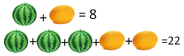 | 2
5 | В ящике 15 кубиков: синих, красных и белых. Белых кубиков в 7 раз больше, чем синих. Сколько в ящике красных кубиков?  В ответе введите только одно число. |  | 7
6 | У Марины было 9 листов бумаги. Некоторые из них Марина разрезала на три части. И теперь у нее стало 15 листов. Сколько листов бумаги разрезала Марина? В ответе введите только одно число. |  | 3
7 | Найдите закономерность и продолжите числовой ряд:  1, 2, 4, 7, 11, …  Запишите в ответе следующее число.  В ответе введите только одно число. |  | 16
8 | Сосчитайте, сколько треугольников изображено на рисунке? В ответе введите только одно число. | 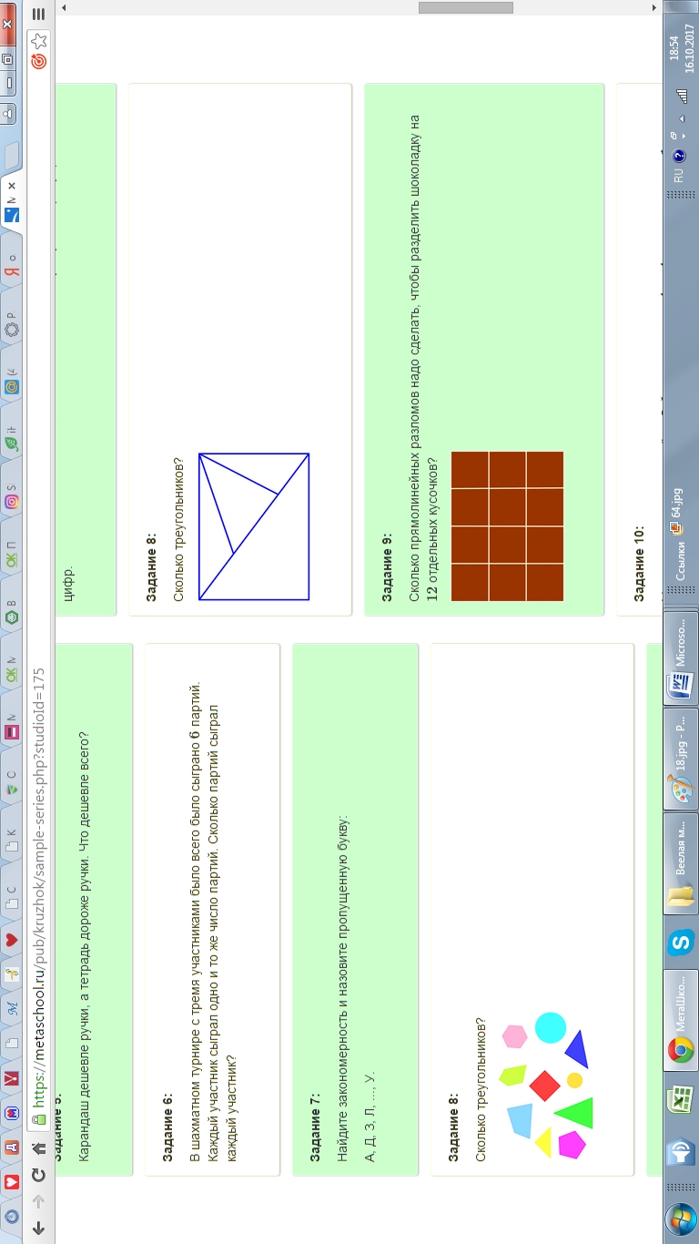 | 7
9 | Даны две цифры 2 и 7. Сколько различных трёхзначных чисел можно составить из этих цифр, если цифры в записи числа могут повторяться? В ответе введите только одно число. |  | 8
10 | Напишите наименьшее пятизначное число, составленное из пяти различных цифр: 1, 9, 0, 3, 7. Цифры в записи числа не могут повторяться.  В ответе введите только одно число. |  | 10379
11 | Запишите наибольшее шестизначное число.  В ответе введите только одно число. |  | 999999
12 | Запишите число, состоящее из 20 сотен и 20 десятков.  В ответе введите только одно число. |  | 2200
13 | Если от 100 отнять 16, то результат будет в 7 раз больше нужного числа. Найдите это число.  В ответе введите только одно число. |  | 12
14 | В 3А классе 25 человек. Все они выстроился в шеренгу по одному, чередуясь: девочка, мальчик, девочка и т. д. Сколько в классе мальчиков, если первой стоит девочка?  В ответе введите только одно число. |  | 12
15 | Какое число нужно вычесть из числа 3000, чтобы получилось 4 сотни?  В ответе введите только одно число. |  | 2600
16 | Сумма двух чисел увеличилась на 30. На сколько увеличилось второе слагаемое, если первое увеличилось на 2 десятка?  В ответе введите только одно число. |  | 10
17 | Сколько одинаковых квадратов надо взять, чтобы сложить квадрат в два раза больше, чем был?  В ответе введите только одно число. |  | 4
18 | Папа ушел на работу в полдень, а вернулся в полночь. Сколько часов отсутствовал дома папа?  В ответе введите только одно число. |  | 12
19 | Сколько минут продолжался фильм, если он начался в 15 часов 50 минут, а закончился в 17 часов 25 минут?  В ответе введите только одно число. |  | 95
20 | Определите, какое число должно стоять следующим в ряду:  77 48 29 19 10 ?  В ответе введите только одно число. |  | 9

